Bijlage 3 Archiveren

Trefwoorden In Adobe Bridge is het mogelijk om je foto’s trefwoorden te geven. Je vindt deze functie naast het tabblad Metagegevens. Je kan zelf trefwoorden aanmaken. Dit kan een handige manier zijn om later foto’s terug te vinden in je archief. Denk vooraf goed na over de trefwoorden die je wilt gebruiken, je moet later nog weten waar je op wilt zoeken!

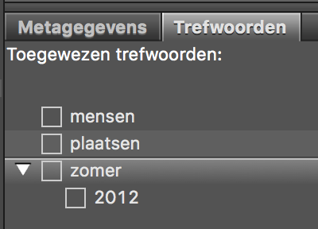

Stap1 Maak een map aan voor het vak FOTOGRAFIE. Maak daarin een map per periode. Maak per periode een map voor elke opdracht. Dit overzicht krijg je van je docent. In deze mappen sla je voortaan alle foto’s op die je gaat maken.

Stap 2 Je kopieert de map FOTOGRAFIE naar je USB- stick / google- drive / of.. Hierop maak je elke les een back-up van je FOTOGRAFIE- map. Hierop staan ALLE originele foto’s die je gemaakt hebt en alle eindwerken (Adobe Bridge onthoudt dit voor je als je de foto’s labels geeft). Kies 1 systeem en houdt dat het hele jaar gelijk! Vraag je docent welk systeem jullie op school gebruiken.

Stap 3 Je hebt foto’s gemaakt voor de opdracht […]

Stap 2 Als het goed is, heb je de foto’s voor de opdracht […] opgeslagen in de juiste map.

Stap 3 Open deze map in Adobe Bridge.

Stap 4 Maak een selectie van de (15) beelden die het best passen bij de opdracht. Lees de opdrachteisen nog eens door. Geef je selectie aan door te labelen (rood).

Stap 5 Maak nu uit de rode selectie een tweede selectie door ze een geel label te geven. Label alleen de beelden geel die ook kwalitatief goed genoeg zijn (denk aan de beeldaspecten licht/compositie/kader/enz.)

Stap 6 Kies uit deze tweede selectie jouw beste beeld (enkel beeld) voor deze opdracht (op basis van de opdrachteisen). Moet je een serie maken, kies dan jouw beste beelden die samen een mooie afwisselende serie maken. Geef deze een groen label (goedgekeurd).

Stap 7 Open deze vier beelden in Photoshop en bewerk je foto’s.

Stap 8 Sla je foto’s op met een nieuwe naam en geef ze het label blauw (bekijken).

Stap 9 Je kan nu in Adobe Bridge altijd terugvinden welke foto’s je gekozen hebt en welke foto’s je hebt ingeleverd voor cijfer.

Stap 10 Heb je de opdracht afgerond? Kopieer dan je map naar je USB- stick / GOOGLE- DRIVE / de inlevermap (vraag de docent welk systeem jullie gebruiken).

Zie ook blz. 46 t/m 51 van: Scott Kelby. Het photoshop CS3 boek voor digitale fotografen. ISBN 978-90-430-1473-1.

